№ п/п | Наименование товара | Кол-во | Наименование показателя, технического, функционального параметра, ед. изм. Показателя
1 | Скамья  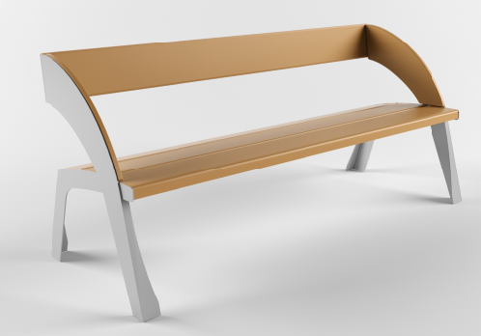 | 1 | Конструктивно изделие должно состоять из:  - стойка (2 шт)  - доска сиденья (2 шт)  - доска спинки (1 шт)  - доска боковая (2 шт)  В сборе представляет собой конструкцию в виде скамьи, состоящей из двух боковин, которые соединены с сиденьем и спинкой.
 |  |  | Внешние размеры
 |  |  | Длина, ±20 мм | 1208
 |  |  | Ширина, ±20 мм | 637
 |  |  | Высота, ±20 мм | 772
 |  |  | Комплектация
 |  |  | Стойка, шт. | 2
 |  |  | Доска сиденья, шт. | 2
 |  |  | Доска спинки, шт. | 1
 |  |  | Доска боковая, шт. | 2
Изделие должно представлять собой устойчивую конструкцию, обеспечивающую безопасные условия для занятий на открытом воздухе.
Конструкция должна обладать высокой ударопрочностью и виброустойчивостью.
Изделие должно методом бетонирования закладных анкеров М12. Изделие должно быть антивандальным.
Конструкция изделия должна быть без выступов и заусенцев, углы и края закруглены. Минимальный радиус закругления не менее 3 мм.
Выступающие части болтовых соединений должны быть защищены пластиковыми заглушками либо иным образом.
Все металлические части конструкции должны быть окрашены полимерной порошковой эмалью методом запекания в заводских условиях, что предотвращает металл от коррозии.
Детали из фанеры окрашены краской «НОРДИКА» на основе акрилата и покрыты лаком «ТЕКНОКОАТ». Покрытие создает сильную износостойкую поверхность
 |  |  | Стойка
Стойка представляет собой конструкцию сварную из двух гнутых полустоек, выполненных из стального листа толщиной 4 мм. Стойка в сборе имеет габариты 637х767х76 мм.
Полустойка верхняя полукруглая выполнена в виде гнутой конструкции, на виде сбоку представляет собой полукруглую конструкцию в виде сектора «полумесяца», усеченого, с отогнутыми ребрами для придания жесткости. Габариты в согнутом состоянии 637х80х767 мм.
Полустойка нижняя «ножка» выполнена в виде кронштейна с отогнутыми краями в виде буквы «Г», которая согнута под углом 110 градусов, габариты в согнутом виде 552х393х86 мм.
Полустойка в сборе имеет исполнение левое и правое (зеркальное).
 |  |  | Доска сиденья
Доска сиденья представляет собой лист фанеры влагостойкой ФОФ с шероховатым покрытием, толщина фанеры 30 мм.
Фанера габаритами 1200х205 мм.
 |  |  | Доска спинки
Доска спинки представляет собой лист фанеры влагостойкой ФОФ с шероховатым покрытием, толщина фанеры 18 мм.
Фанера габаритами 1200х145 мм.
 |  |  | Доска боковая
Доска боковая представляет собой лист фанеры влагостойкой ФОФ с шероховатым покрытием, толщина фанеры 18 мм.
Фанера габаритами 483х294 мм. Выполнена в виде сектора усеченного круга, в виде «полумесяца», повторяя форму кронштейна верхнего стойки.
Имеет зеркальное исполнение.

